***Урок з курсу***

***«Вчимося бути громадянами»***

***на тему:***

***«Що таке сім’я?»***

Вчитель правознавства

Джуринської ЗОШ І-ІІІст. Горин Н.І

Джурин 2010

**Мета:** ознайомити учнів з основами сімейного права України; залучити учнів до роботи із текстом Сімейного кодексу; донести до учнів розуміння важливості знань у галузі сімейного права; виховувати повагу до людей старшого покоління, своїх родичів.

**Основні поняття:** кодекс, сімейний кодекс, шлюб, сім’я.

**Тип уроку:** урок – практикум.

**Структура уроку**

І.Організаційний момент. (1 хв.)

ІІ. Актуалізація опорних знань і вмінь учнів. (5 хв.)

ІІІ. Вивчення нового матеріалу. (25 хв.)

1.Що таке сім’я?

2. Хто, на вашу думку, повинен виховувати дітей?

3. Щоб сім’я була щасливою, потрібно...

ІV.Закріплення нових знань і вмінь учнів. (12 хв)

V. Домашнє завдання. (2 хв.)

**Хід уроку**

**І. Організаційний момент.**

**ІІ. Актуалізація опорних знань і вмінь учнів.**

**Термінологічний диктант** (учні записують у швидкому темпі тільки порядкові номери запитань і відповіді до них).

1. Що таке вірування? (віра в щось, у когось. Наприклад, віра в Бога, віра в надприродні сили, віра в потойбічне життя).
2. Всесвіт-це…(весь світ, що оточує нашу планету Земля. Планета Земля є також частиною всесвіту).
3. Культура - це…(все, що створено людським суспільством і існує завдяки людині: матеріальна культура – знаряддя праці, матеріальні цінності; духовна культура – досягнення в науці, мистецтві.
4. Що таке раса (рід, порода, велика історично сформована група людей,

пов’язані єдністю походження, що виявляється у суспільних спадкових ознаках).

**ІІІ. Вивчення нового матеріалу.**

1. **Вступне слово вчителя.**

Основним джерелом сімейного права є Сімейний кодекс України, який складається із 7 розділів, 22 глав, 292 статей. Сімейний кодекс визначає засади шлюбу, особисті немайнові та майнові права і обов’язки подружжя, підстави виникнення і змін прав та обов’язків батьків і дітей, усиновлювачів та усиновлених, інших членів сім’ї та родичів.

Демонструю правовий документ Сімейний кодекс.

**Розділи Сімейного кодексу**

І. Загальні положення.

ІІ. Шлюб, права та обов’язки подружжя.

ІІІ. Права та обов’язки матері, батька і дитини.

ІV. Влаштування дітей, позбавлених батьківського піклування.

V. Права та обов’язки інших членів сім’ї та родичів.

VІ. Застосування Сімейного кодексу України до іноземців та осіб без громадянства.

Застосування законів іноземних держав та міжнародних договорів в Україні.

VІІ. Прикінцеві положення .

1. **Робота з документом . Пропоную поділити вас на 2 групи, для опрацювання статтей Сімейного кодексу.**

Учні зачитують статті 4-5 із Сімейного кодексу

Стаття 4. Право особи на сім’ю.

Кожна особа має право на проживання в сім’ї.

Стаття 5. Державна охорона сім’ї.

Держава забезпечує пріоритет сімейного виховання дитини.

**Робота над завданнями.**

Доберіть кілька слів, що характеризують стосунки у сім’ї, зв’язки між членами родини. Наприклад: дружба , турбота та ін.. Запишіть їх у свої зошити . Об’єднайтеся у групи та порівняйте записи. Підкресліть ті, що є спільними.

Кожна група зачитує спільні характеристики чи риси сім’ї. Спільне для всього класу записуємо на дошці у вигляді квітки . Учні отримують імітовані маленькі пелюстки . На них кожна група повинна записати риси сім’ї . Тим часом на дошці прикріплюю серцевину символічної квітки з написом «сім’я», навколо якої учні прикріплюють свої пелюстки.



**Робота з документом.**

Учні зачитують статтю 55.

Обов’язок подружжя – турбуватися про сім’ю.

**Бесіда.**

Хто, на вашу думку , повинен виховувати дітей?

**Відповіді учнів.**

Дружина та чоловік зобов’язані спільно піклуватися про побудову сімейних відносин між собою та іншими членами сім’ї на почуттях взаємної любові, поваги, дружби, взаємодопомоги.

1. Чоловік зобов’язаний утверджувати в сім’ї повагу до матері . Дружина зобов’язана утверджувати в сім’ї повагу до батька.
2. Дружина та чоловік відповідальні один перед одним , перед іншими членами сім’ї за свою поведінку в ній .
3. Дружина та чоловік зобов’язані спільно дбати про матеріальне забезпечення сім’ї.

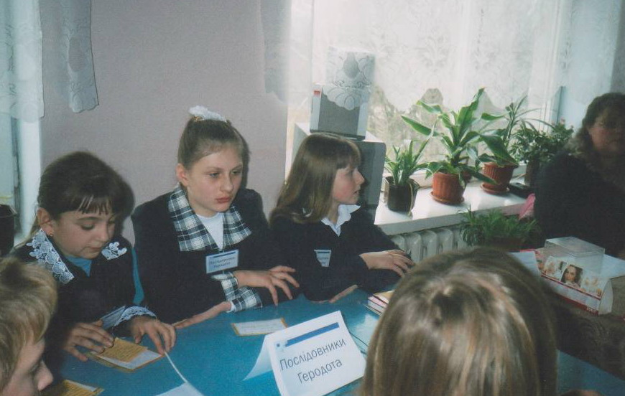

**Бесіда.**

Після опрацювання «Сімейного кодексу України» чи не змінилась ваша думка про те, хто повинен виховувати дітей ?

Учні висловлюють свої думки.

**ІV. Закріплення.**

Підсумком нашого уроку буде створення вами власних тез-порадників на тему «Щоб сім’я була щасливою , потрібно…»

**Відповіді учнів.**

**1.** Розуміти і поважати.

**2.** Вміти прислухатись до інших.

**3.** Довіряти один одному.

**4.** Підтримувати духовну атмосферу всередині сім’ї.

**V. Домашнє завдання.**

1. Опрацювати урок 4.

2. Створити фото-колаж «Моя сім’я – найщасливіша».

**Список використаної літератури**

1. Вчимося бути громадянами. Навчальний посібник з громадянської освіти для 7(8) кл. серед. загальноосвіт. навч. закл./ За редакцією Писана В. Вербицької П.

Войтенка О.- 2-е вид.- Львів: ЗУКЦ, 2008.

2. Конституція України.- Харків: СПД ФО Співак Т.К., 2006.

3. Маляр І.В. Основи правознавства: Навч. посіб.- Вид. 2-е, доп. і перероб.- Харків: Країна мрій, 2004.

4. Наровлянський О.Д .Основи правознавства 9 клас: Методичний посібник.- Харків: Ранок, 2003.

5. Наровлянський О.Д. Основи правознавства 9 клас: Методичний посібник: Майстер-клас. - Харків: Ранок, 2006.

6. Нетрадиційні уроки. Історія / Укладачі: Нечволод Л. І. Томашевська Н.В. – Харків:Торсінг Плюс, 2008

7. Пометун О. І.. Ремех Т.О. Правознавство. Практичний курс: Підручник для 9 кл. - К.: Літера ЛТД , 2009.

8. Раденко Т.В. Раденко В. Б. Основи правознавства: Практичний довідник. 2-е вид.: доп. та перероб. - Харків: ФОП Співак В.Л.,2009.

9. Шашура Л. Я. Нестандартні уроки з правознавства у школі : Навчально – методичний посібник .- Тернопіль : Підручники і посібники, 2007.